INFORMACIÓN DE PRENSA
25/06/2013

Michelin, homologación para Porsche
Tres gamas de neumáticos Michelin homologadas en todo el mundo para la nueva generación de Porsche Panamera
Toda la nueva gama Porsche Panamera, que se comercializará a partir de julio de 2103, equipará neumáticos MICHELIN como primer equipo en todo el mundo y para todas las condiciones de conducción. Para ello, Michelin ha trabajado en la homologación de tres gamas de neumáticos de verano, de invierno y de toda temporada con un total de 12 dimensiones.
Una homologación en datos y cifras
1 fabricante homologado en todo el mundo.
12 dimensiones homologadas para todas las condiciones de conducción (verano, invierno y toda temporada)
3 gamas de neumáticos identificadas con la marcación específica
Porsche N (N0 o N1)
Una cobertura mundial de neumáticos para un coche mundial.
40% de cuota de mercado para Michelin.
2 años y medio de trabajos de codesarrollo conjunto entre los equipos de Michelin y los ingenieros de Porsche.
MICHELIN Pilot Super Sport es el neumático de verano homologado en dos dimensiones de llanta.
MICHELIN Pilot Alpin 4 es el neumático de invierno homologado también en 19 y 20 pulgadas.
MICHELIN Pilot Sport All Season Plus es el neumático homologado más específicamente para el mercado norteamericano en dos dimensiones de llanta de 19 y 20 pulgadas.

Un proceso de homologación en línea con la estrategia
MICHELIN Total Performance.
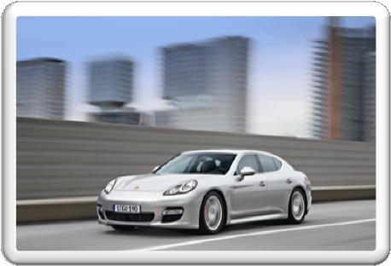
MICHELIN Total Performance es la estrategia del Grupo que consiste en desarrollar para cada segmento de mercado neumáticos que reúnan más prestaciones. Michelin diseña y fabrica neumáticos que aúnan seguridad en todas las circunstancias (en seco y en mojado, en rectas y en curvas), reducción del consumo de carburante y duración, que aún es una demanda real de los consumidores por el impacto directo sobre su presupuesto.
La posición estratégica de MICHELIN Total Performance se aplica a todas las categorías de neumáticos y, en cada homologación específica de los constructores, Michelin busca para cada uno de ellos el conjunto más completo de prestaciones para satisfacer todas las necesidades de sus clientes en cada segmento del mercado.

Tres gamas de neumáticos de ultra altas prestaciones con características específicas para cada zona geográfica o cada circunstancia de uso
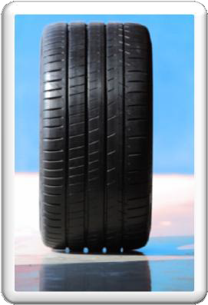
MICHELIN Pilot Super Sport: Homologadas cuatro dimensiones de neumáticos de verano de ultra altas prestaciones
La altísima tecnología de los neumáticos MICHELIN Pilot Super Sport está formada por la asociación sin precedentes de tres elementos: la cintura en aramida, la banda de rodadura
Bi-Compound y la Variable Contact Patch 2.0.
La cintura de aramida, caracterizada por su gran resistencia a las deformaciones y su ligero peso, proporciona un mejor control de la fuerza centrífuga y un reparto más homogéneo de las fuerzas. Esto permite controlar el perfil del neumático a cualquier velocidad.
La tecnología Bi-Compound, derivada de la competición, consiste en distribuir dos gomas diferentes en las partes derecha e izquierda de la banda de rodadura. En el lado exterior, un compuesto reforzado en negro de carbono que asegura una enorme resistencia al desgaste en curvas cerradas. En el lado interior, un compuesto de última generación con gran adherencia en suelo mojado, asociado a una escultura específica para romper la película de agua, permite mejorar la adherencia sobre mojado.
Por último, la Variable Contact Patch 2.0 garantiza un perfecto dominio del vehículo, manteniendo constante, incluso en curvas cerradas, la superficie de goma en contacto con la carretera, aunque la forma de la zona de contacto cambie. También distribuye de forma más homogénea los esfuerzos y la temperatura en la goma en contacto con el suelo.
Dimensiones homologadas
Delanteras 255/45 ZR 19 (100Y) PILOT SUPER SPORT N0
255/40 ZR 20 (101Y) PILOT SUPER SPORT N0
Traseras 285/40 ZR 19 (103Y) PILOT SUPER SPORT N0
295/35 ZR 20 (105Y) PILOT SUPER SPORT N0

MICHELIN Pilot Alpin 4
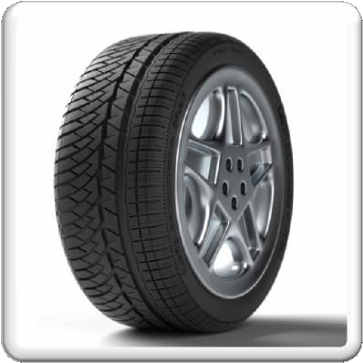
El neumático MICHELIN Pilot Alpin 4 adopta un nuevo diseño de neumático de invierno, denominada Ridge-n-Flex, con la alianza óptima de dos elementos:
Una banda de rodadura rediseñada, con un dibujo profundamente recortado, para proporcionar una adherencia eficaz en superficies invernales. Los elementos de la escultura StabiliGrip se entrecruzan para asegurar una rigidez óptima de los bloques de la banda de rodadura, proporcionando una mejor precisión de la conducción.
Y el segundo elemento es un compuesto de goma flexible, HelioCompound 3G, que conserva su elasticidad incluso a bajas temperaturas para proporcionar una adherencia más eficaz en hielo, en nieve y con tiempo frío en carreteras mojadas. La tercera generación de este compuesto de goma es una nueva fórmula a base de silicio y de aceite de girasol.

Dimensiones homologadas
Delanteras 255/45 R 19 100V PILOT ALPIN PA4 N1
255/40 R 20 101V XL PILOT ALPIN PA4 N0
Traseras 285/40 R 19 103V PILOT ALPIN PA4 N1
285/35 R 20 104V XL PILOT ALPIN PA4 N0

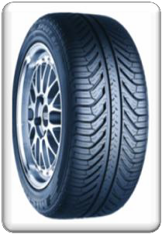
MICHELIN Pilot Sport All Season Plus
El neumático MICHELIN Pilot Sport All Season Plus, desarrollado para el mercado norteamericano, se distingue por la constancia de sus prestaciones, independientemente de las condiciones meteorológicas. En efecto, la escultura y la composición TriFusion™ de la banda de rodadura ofrecen una excelente estabilidad tanto en mojado como en seco, incluso en condiciones invernales. El MICHELIN Pilot Sport All Season Plus innova también por su diseño que utiliza la tecnología MaxTouch Construction™, que asegura una notable duración sin renunciar a ninguna prestación.

Dimensiones homologadas
Delanteras 255/45 R 19 100V PILOT SPORT AS+ N1
255/40 R 20 101V XL PILOT SPORT AS+ N0
Traseras 285/40 R 19 103V PILOT SPORT AS+ N1
295/35 R 20 105V XL PILOT SPORT AS+ N0

La misión de Michelin, líder del sector del neumático, es contribuir de manera sostenible a la movilidad de las personas y los bienes. Por esta razón, el Grupo fabrica y comercializa neumáticos para todo tipo de vehículos, desde aviones hasta automóviles, vehículos de dos ruedas, ingeniería civil, agricultura y camiones. Michelin propone igualmente servicios digitales de ayuda a la movilidad (ViaMichelin.com), y edita guías turísticas, de hoteles y restaurantes, mapas y atlas de carreteras. El Grupo, que tiene su sede en Clermont-Ferrand (Francia), está presente en más de 170 países, emplea a 113.400 personas en todo el mundo y dispone de 69 centros de producción implantados en 18 países diferentes. El Grupo posee un Centro de Tecnología encargado de la investigación, desarrollo e industrialización con implantación en Europa, América del Norte y Asia. (www.michelin.es).

DEPARTAMENTO DE COMUNICACIÓN

Avda. de Los Encuartes, 19

28760 Tres Cantos – Madrid – ESPAÑA

Tel: 0034 914 105 167 – Fax: 0034 914 105 293

